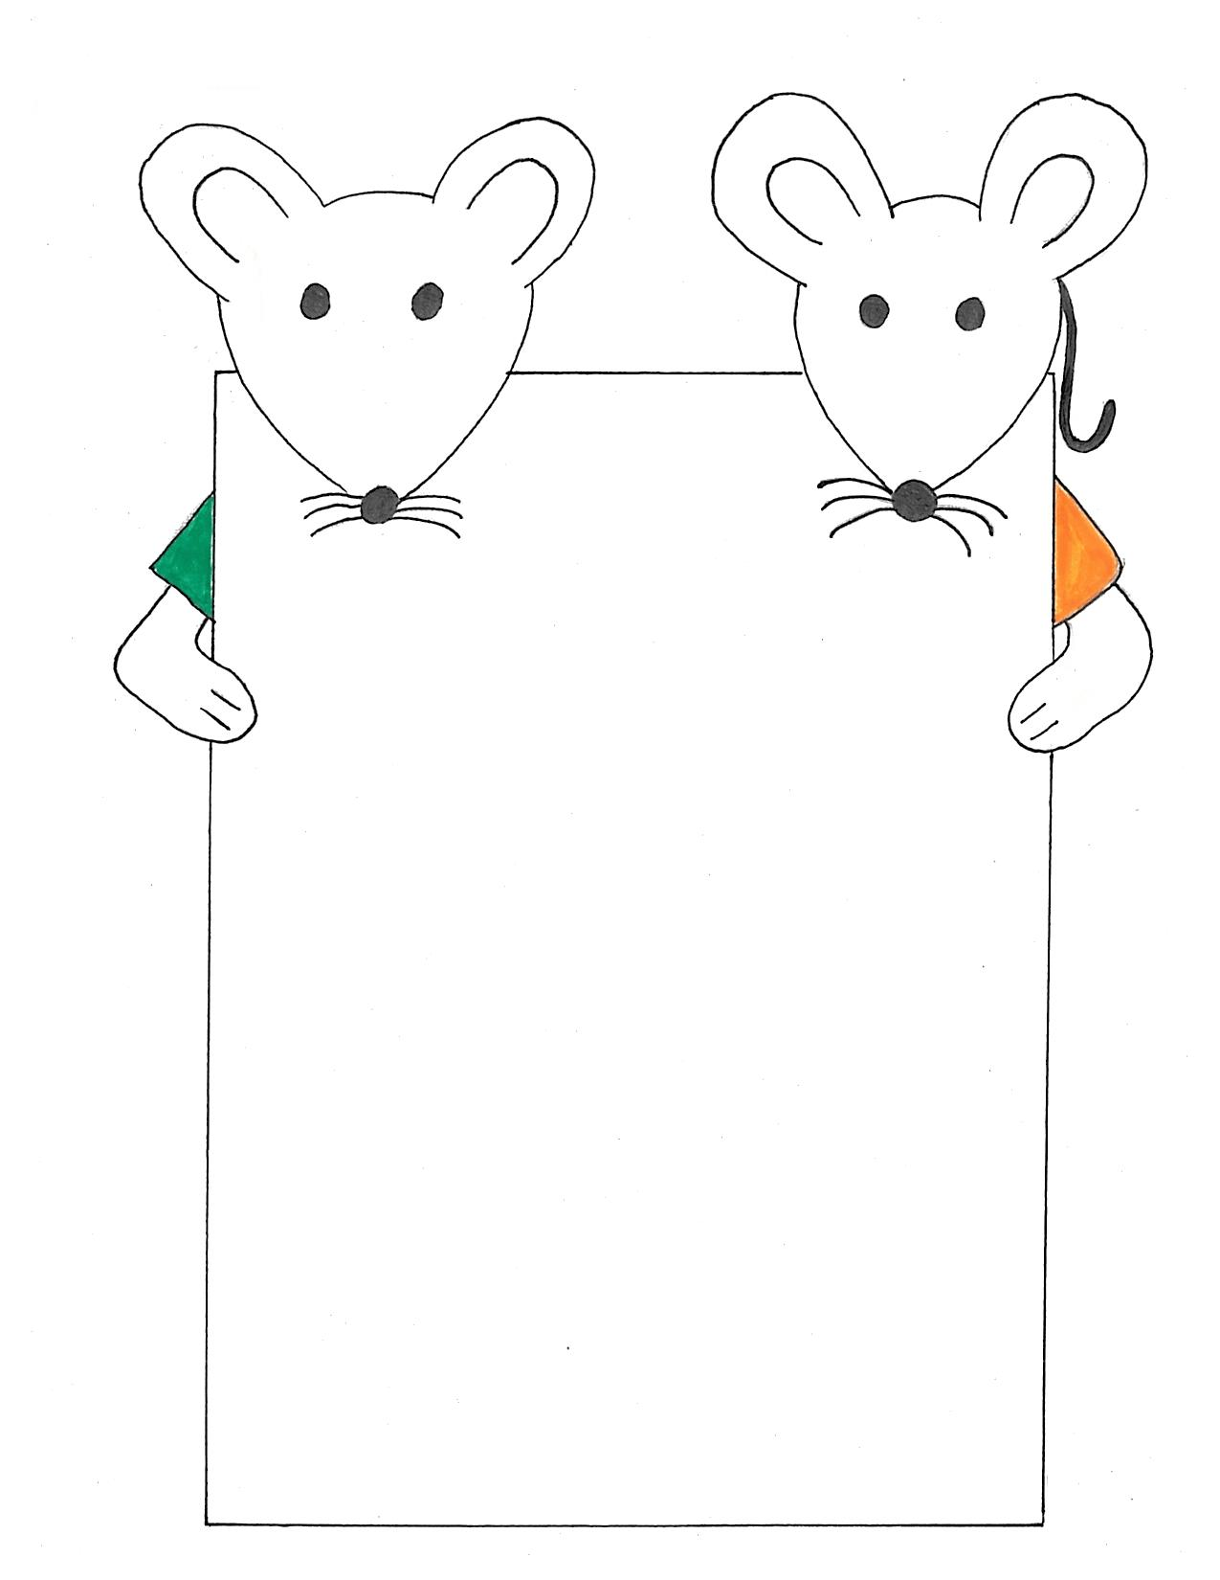
Rindergulasch mit buntem Möhrengemüse und Salzkartoffeln

Seelachs in Kräutermarinade dazu Frühlingsgemüse und Salzkartoffeln
Kartoffelsuppe mit Wurst
Feiertag
Hähnchenbrust in Currysauce dazu Gemüsereis
Zöliakie-Essen 01.06-07.06.26
Guten Appetit !
FR
DO
MI
DI
MO

